关于2026届毕业生去向确认的通知

2026届毕业生:
按教育部要求，所有高校应届毕业生离校前需登录“全国高校毕业生毕业去向登记系统”（登陆网址dj.ncss.cn）进行去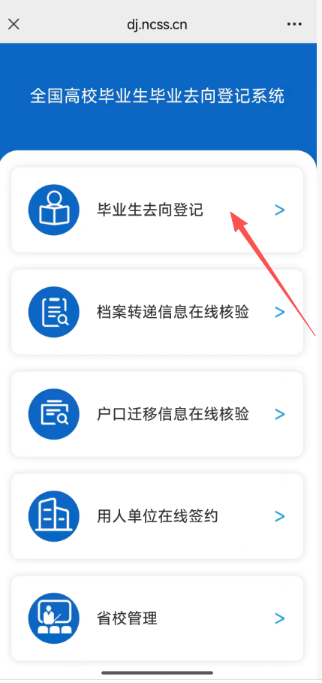选“毕业生去向登记”进入毕业生本人基本信息界面确认后（如基本信息有误请及时联系辅导员进行订正后确认），进入“去向登记确认”界面（就业、未就业均需确认）。
1. 去向信息无误的，点击“信息无误，确认登记去向”，即可；
2. 若信息有误，先不要确认，（不要点击“信息有误、需更新后确认”等选项），第一时间将正确信息反馈给班级辅导员待信息更正后再通知确认。

就业指导中心
2026年6月1日

